Communiqué de presse septembre 2024

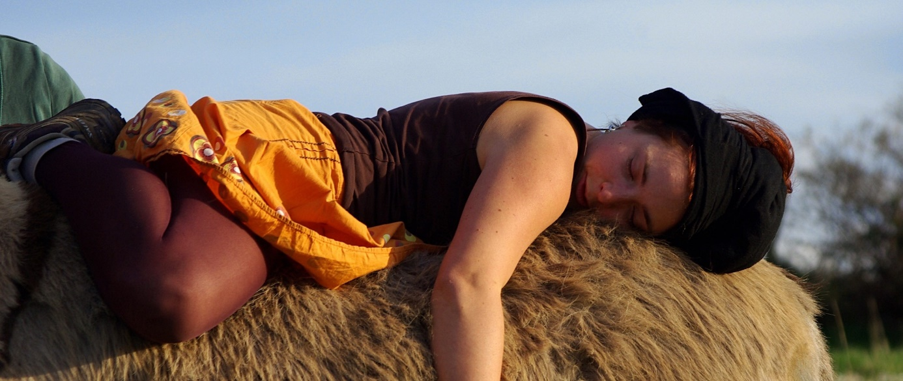

### ****Journées Nationales « L’Âne autrement » : Une semaine de médiation asine et de découverte avec la Fédération Nationale Ânes et Randonnées (FNAR)****

**Du 5 au 12 octobre 2024**, **la France vibrera au rythme des ânes à l’occasion des Journées Nationales « L’Âne autrement ». Cet événement inclusif, organisé par la Fédération Nationale Ânes et Randonnées (FNAR), propose une semaine dédiée à la médiation asine et à la randonnée avec des ânes, avec un focus particulier sur les bienfaits pour les personnes en situation de handicap. Une douzaine d'âniers de la FNAR participeront à cette initiative en ouvrant leurs portes aux quatre coins de la France.**

**Un événement autour de l’âne et du handicap** Les Journées Nationales « L’Âne autrement » sont une occasion unique de découvrir la médiation asine, un procédé qui utilise les ânes pour améliorer la qualité de vie des personnes, notamment celles en situation de handicap. Avec leur nature douce et apaisante, les ânes facilitent les interactions sociales et émotionnelles, offrant un soutien affectif essentiel. Les âniers de la FNAR, formés à la médiation asine, partageront leur expertise et permettront au public de mieux comprendre les multiples atouts de cette approche.

**Des randonnées pour tous, adaptées à chaque capacité** En plus des activités de médiation, les Journées mettront à l'honneur la randonnée avec des ânes, une activité de plein air accessible à tous. Grâce à des équipements spécifiques comme l’escargoline, un véhicule hippomobile à trois roues conçues pour transporter des personnes en situation de handicap, les âniers FNAR permettent à chacun de profiter de la nature en toute sécurité et sérénité.

**Des portes ouvertes dans toute la France** Pendant cette semaine, une douzaine d’âniers ouvriront leurs portes au public pour faire découvrir le monde fascinant des ânes et les bienfaits de la médiation asine. Au programme : des ateliers interactifs avec soins des ânes, brossage, câlins, relaxation, balades nature, et même des jeux de motricité. Ces activités permettent à chacun, en particulier aux personnes en situation de handicap, de développer confiance en soi, gestion des émotions, et détente tout en découvrant la nature et la richesse des interactions avec l’animal.

**Une initiative portée par la FNAR** La Fédération Nationale Ânes et Randonnées s’efforce de rendre la randonnée avec des ânes accessible à tous. En plus de la promotion de ces activités inclusives, la FNAR soutient la formation des âniers pour garantir que ces moments de partage, d’évasion et de thérapie puissent bénéficier à un public élargi, en toute sécurité et bienveillance.

Du **5 au 12 octobre**, célébrez l’inclusion, l’amour des ânes et l’exploration de la nature avec la FNAR. Les Journées Nationales « L’Âne autrement » promettent des moments inoubliables pour tous les participants, petits et grands.

**Contact Presse :** Fédération Nationale Ânes et Randonnées (FNAR)  
[www.ane-et-rando.com](http://www.ane-et-rando.com)  
Sophie Manuel - 06 15 12 73 31 – presse@sophie-manuel.com

**À propos de la FNAR :**  
La Fédération Nationale Ânes et Randonnées regroupe des âniers professionnels à travers la France. Elle œuvre pour la promotion des randonnées avec des ânes et la médiation asine, tout en veillant à une pratique respectueuse de l’environnement et accessible à tous.